

Ayuntamiento del Municipio de San Cristóbal
Ciudad de la Constitución de la República Dominicana
Gestión 2024 – 2028

ESPECIFICACIONES TECNICAS REF: ASC-DAF-CD-2026-0010

En el presente documento la unidad operativa de compras y contrataciones del Ayuntamiento Municipal de San Cristóbal expone las especificaciones técnicas de los bienes solicitados, así como también las condiciones y obligaciones para las personas físicas y jurídicas que deseen ser oferentes en el proceso de COMPRA MENOR ASC-DAF-CD-2026-0010, para el SERVICIO DE CAITERING PARA LA ACTIVIDAD A CELEBRARSE EN LA SALA CAPITULAR EL DÍA 02 DE MARZO 2026

Descripción de Bien.
Ítem | Descripción | Unidad de Medida | Cantidad Solicitada
1 | SERVICIO DE CAITERING PARA LA ACTIVIDAD A CELEBRARSE EN LA SALA CAPITULAR EL DÍA 02 DE MARZO 2026 | UNIDAD | 1

Objeto del procedimiento de selección

Constituye el objeto de la presente convocatoria recibir ofertas para la “SERVICIO DE CAITERING PARA LA ACTIVIDAD A CELEBRARSE EN LA SALA CAPITULAR EL DÍA 02 DE MARZO 2026.

Documentación a presentar
La documentación solicitada vinculada al objeto de la contratación será analizada y evaluada por los peritos designados para constatar la elegibilidad, capacidad técnica, financiera y la idoneidad del oferente para ejecutar el contrato.
El oferente es responsable de la exactitud y veracidad del contenido de los documentos que forman su oferta. Todos los documentos entregados en papel mediante Sobres cerrados y sellados o formato electrónico cargado en el SECP deben llevar la rúbrica/ firma del(la) oferente o de su representante legal, apoderado(a) o mandatario(a) designado(a) para dicho fin.

Documentación Técnica
No. | Documento
1 | Oferta Técnica, (conforme a las especificaciones suministradas), firmada y sellada por el representante de la sociedad, la misma debe establecer las especificaciones técnicas solicitada, donde debe incluir imágenes a alta resolución. (No subsanable).
2 | Formulario de Oferta Económica (SNCC.F.033) o Cotización debidamente completado, sellado y firmado, que contenga toda la formalidad e información requerida: Descripción del bien requerido, RNC, dirección, teléfono y correo electrónico (No subsanable).
Documentación Financiera
No. | Documento
1 | Certificación emitida por la Dirección General de Impuestos Internos (DGII), donde se manifieste que el Oferente se encuentra al día en el pago de sus obligaciones fiscales. (Este documento será validado en línea).
2 | Certificación emitida por la Tesorería de la Seguridad Social (TSS), donde se manifieste que el Oferente se encuentra al día en el pago de sus obligaciones de la Seguridad Social. (Este documento será validado en línea).

Evaluación Legal
No. | Documento
1 | Formulario de Presentación de Oferta (SNCC.F.034). Debidamente completado, firmado y sellado. (SUBSANABLE). En este documento el oferente debe indicar el o los lotes para los cuales participa.
2 | Formulario de Información sobre el Oferente (SNCC.F.042). Debidamente completado, firmado y sellado. (SUBSANABLE).
3 | Registro de Proveedores del Estado (RPE) con documentos legales-administrativos actualizados, emitido por la Dirección General de Contrataciones Públicas, que evidencie la inscripción de la actividad comercial. Si está en proceso de inscripción, debe presentar la constancia del mismo. (SUBSANABLE).
4 | Certificación MIPYME vigente (Si aplica): Una micro, pequeña o mediana empresa, deberá presentar la certificación de Industria y Comercio que la avale dentro de esta clasificación. (SUBSANABLE).

CRONOGRAMA:

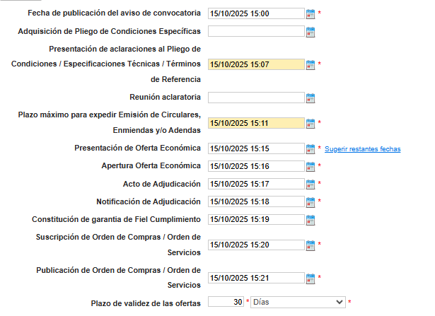

GARANTÍAS:

El proveedor deberá garantírsenos bienes adquiridos por un tiempo de 1 mes a partir de la adjudicación.

ENTREGA DE LAS PROPUESTAS

Las propuestas pueden ser presentada en formato digital a través del Sistema Electrónico de Contrataciones Públicas (SECP) y en físico serán recibidas en sobres cerrados en el Departamento Libre Acceso a la Información del Ayuntamiento Municipal de San Cristóbal de lunes a viernes en horario de 8:00 a.m. hasta las 4:00 p.m.

Las Ofertas se presentarán en un Sobre cerrado con las siguientes informaciones:

NOMBRE DEL OFERENTE
(Sello social)
DEPARTAMENTO DE COMPRAS
DEL AYUNTAMIENTO MUNICIPAL DE SAN CRISTOBAL

Este Sobre contendrá en su interior el “Sobre A” Propuesta Técnica y el “Sobre B” Propuesta Económica.

CRITERIOS DE EVALUACIÓN

Las Propuestas deberán contener la documentación necesaria, suficiente y fehaciente para demostrar los diferentes aspectos que serán verificados bajo la modalidad “CUMPLE/ NO CUMPLE”:

CRITERIOS DE ADJUDICACIÓN

El criterio de adjudicación para determinar la oferta más conveniente para este procedimiento de contratación es adjudicación basada en menor precio. Se adjudicará la oferta de menor precio económico, de entre aquellas ofertas técnicas que hayan cumplido previamente con todo lo solicitado.

CONDICIÓN DE PAGO

Estos pagos se harán en un período de 90 días contados a partir de que el proveedor remita las facturas del bien ofrecido.

ENTREGA Y RECEPCIÓN

El ayuntamiento Municipal de San Cristóbal solicitará que la entrega de los bienes será máxima a los dos días, después de emitida la orden de compra.

LUGAR DE ENTREGA

Los bienes serán entregados en el Almacén del Ayuntamiento Municipal de San Cristóbal, ubicado en la Avenida Constitución esquina Padre Borbón No. 5, Centro de la ciudad San Cristóbal en horario de lunes a viernes de 8:00 a.m. hasta las 3:00 p.m.

